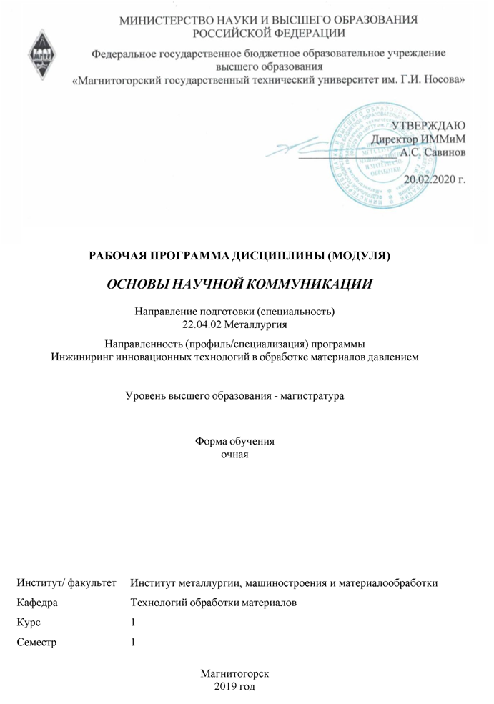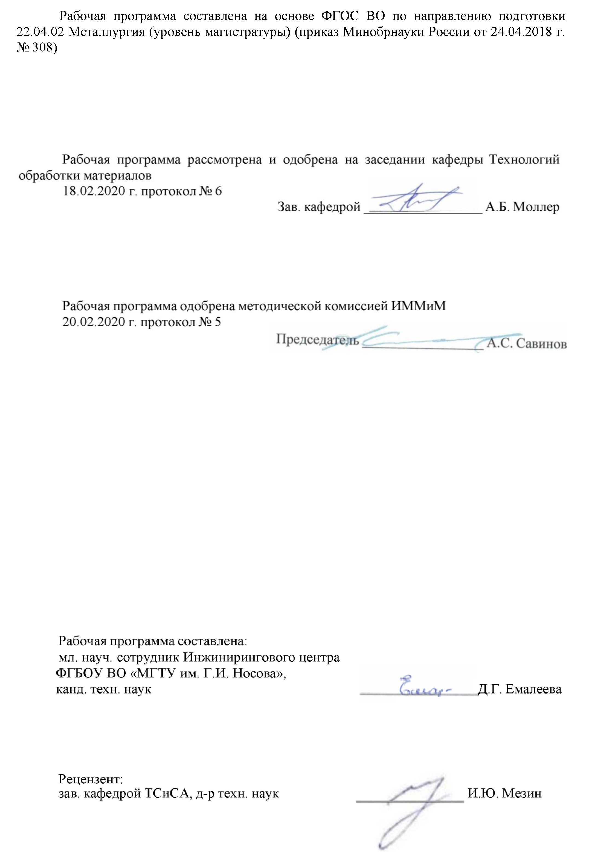

|  |  |
| --- | --- |
| **Лист** **актуализации** **рабочей** **программы** | |
|  |  |
|  | |
|  |  |
|  | |
|  |  |
| Рабочая программа пересмотрена, обсуждена и одобрена для реализации в 2021 - 2022 учебном году на заседании кафедры Технологий обработки материалов | |
|  |  |
|  | Протокол от __ __________ 20__ г. № __  Зав. кафедрой _________________ А.Б. Моллер |
|  |  |
|  | |
|  |  |
|  | |
|  |  |
| Рабочая программа пересмотрена, обсуждена и одобрена для реализации в 2022 - 2023 учебном году на заседании кафедры Технологий обработки материалов | |
|  |  |
|  | Протокол от __ __________ 20__ г. № __  Зав. кафедрой _________________ А.Б. Моллер |

|  |  |
| --- | --- |
| **1** **Цели** **освоения** **дисциплины** **(модуля)** | |
| Целью освоения дисциплины «Основы научной коммуникации» является изучение особенностей основных видов научной коммуникации, используемых в современном обществе для представления научных результатов и анализа научных достижений | |
|  |  |
| **2** **Место** **дисциплины** **(модуля)** **в** **структуре** **образовательной** **программы** | |
| Дисциплина Основы научной коммуникации входит в обязательую часть учебного плана образовательной программы.  Для изучения дисциплины необходимы знания (умения, владения), сформированные в результате изучения дисциплин/ практик: | |
| Русский язык в объеме общеобразовательной средней школы  Иностранный язык в объеме общеобразовательной средней школы | |
| Знания (умения, владения), полученные при изучении данной дисциплины будут необходимы для изучения дисциплин/практик: | |
| Инновационное предпринимательство | |
| Проектирование и технологическая поддержка инновационной деятельности наукоёмких производств | |
| Подготовка к процедуре защиты и защита выпускной квалификационной работы | |
| Современный инжиниринг металлургического производства | |
|  |  |
| **3** **Компетенции** **обучающегося,** **формируемые** **в** **результате** **освоения**  **дисциплины** **(модуля)** **и** **планируемые** **результаты** **обучения** | |
| В результате освоения дисциплины (модуля) «Основы научной коммуникации» обучающийся должен обладать следующими компетенциями: | |
|  |  |
| Код индикатора | Индикатор достижения компетенции |
| УК-4 Способен применять современные коммуникативные технологии, в том числе на иностранном(ых) языке(ах), для академического и профессионального взаимодействия | |
| УК-4.1 | Устанавливает контакты и организует общение в соответствии с потребностями совместной деятельности, используя современные коммуникационные технологии |
| УК-4.2 | Составляет деловую документацию, создает различные академические или профессиональные тексты на русском и иностранном языках |
| УК-4.3 | Представляет результаты исследовательской и проектной деятельности на различных публичных мероприятиях, участвует в академических и профессиональных дискуссиях на русском и иностранном языках |
| УК-5 Способен анализировать и учитывать разнообразие культур в процессе межкультурного взаимодействия | |
| УК-5.1 | Ориентируется в межкультурных коммуникациях на основе анализа смысловых связей современной поликультуры и полиязычия |
| УК-5.2 | Владеет навыками толерантного поведения при выполнении профессиональных задач |
| ОПК-4 Способен находить и перерабатывать информацию, требуемую для принятия решений в научных исследованиях и в практической технической деятельности | |
| ОПК-4.1 | Производит поиск, анализ и синтез информации для разработки и принятия решений при проведении научных исследований и осуществления профессиональной деятельности в области металлургии и металлообработки |

|  |  |
| --- | --- |
| ОПК-4.2 | Использует профессиональные знания для сравнения, классификации и преобразования информации, необходимой для совершенствования основных и вспомогательных операций технологических процессов производства металлопродукции широкого назначения |
| ОПК-4.3 | Применяет существующие методологические подходы для структурирования, систематизации, хранения и передачи информации, требуемой для решения широкого спектра задач в практической деятельности |

|  |  |  |  |  |  |  |  |  |  |
| --- | --- | --- | --- | --- | --- | --- | --- | --- | --- |
|  | **4.** **Структура,** **объём** **и** **содержание** **дисциплины** **(модуля)** | | | | | | | | |
| Общая трудоемкость дисциплины составляет 3 зачетных единиц 108 акад. часов, в том числе:  – контактная работа – 32,9 акад. часов:  – аудиторная – 32 акад. часов;  – внеаудиторная – 0,9 акад. часов  – самостоятельная работа – 75,1 акад. часов;  Форма аттестации - зачет | | | | | | | | | |
|  |  |  |  |  |  |  |  |  |  |
| Раздел/ тема  дисциплины | | Семестр | Аудиторная  контактная работа  (в акад. часах) | | | Самостоятельная работа студента | Вид самостоятельной  работы | Форма текущего контроля успеваемости и  промежуточной аттестации | Код компетенции |
| Лек. | лаб.  зан. | практ. зан. |
| 1. Раздел | | |  | | | | | | |
| 1.1 Научная коммуникация: основные понятия, виды, характеристики. | | 1 | 2 |  |  | 12 | Самостоятельное изучение учебной литературы. | Устный опрос (собеседование) | УК-4.1, УК-4.2, УК-4.3, УК-5.1, УК-5.2, ОПК-4.1, ОПК-4.2 |
| 1.2 Особенности современной информационной среды научной коммуникации | | 2 |  |  | 12 | Самостоятельное изучение учебной литературы | Устный опрос (собеседование) | УК-4.1, УК-4.2, УК-4.3, УК-5.1, УК-5.2, ОПК-4.1, ОПК-4.2 |
| 1.3 Научный доклад. Мастерство публичного выступления. | | 4 |  | 5/2И | 12 | Самостоятельное изучение учебной литературы;  Подготовка и оформление результатов практической работы № 1 | Устный опрос (собеседование).  Сдача практической работы № 1. | УК-4.1, УК-4.2, УК-4.3, УК-5.1, УК-5.2, ОПК-4.1, ОПК-4.2 |
| 1.4 Письменная научная коммуникация: рецензия, отзыв, тезисы, научная статья. | | 4 |  | 5/2И | 15,1 | Самостоятельное изучение учебной литературы;  Подготовка и оформление результатов практической работы № 2. | Устный опрос (собеседование).  Сдача практической работы № 2. | УК-4.1, УК-4.2, УК-4.3, УК-5.1, УК-5.2, ОПК-4.1, ОПК-4.2 |
| 1.5 Структура и стилистических особенности научного текста. | | 2 |  |  | 12 | Самостоятельное изучение учебной литературы | Устный опрос (собеседование). | УК-4.1, УК-4.2, УК-4.3, УК-5.1, УК-5.2, ОПК-4.1, ОПК-4.2 |
| 1.6 Онлай-пространство научных коммуникаций. Электронные библиотечные системы. Реферативные базы данных. | | 2 |  | 6/4И | 12 | Самостоятельное изучение учебной литературы;  - Подготовка и оформление результатов практической работы № 3. | Устный опрос (собеседование)  Сдача практической работы № 3. | УК-4.1, УК-4.2, УК-4.3, УК-5.1, УК-5.2, ОПК-4.1, ОПК-4.2, ОПК-4.3 |
| Итого по разделу | | | 16 |  | 16/8И | 75,1 |  |  |  |
| Итого за семестр | | | 16 |  | 16/8И | 75,1 |  | зачёт |  |
| Итого по дисциплине | | | 16 |  | 16/8И | 75,1 |  | зачет |  |

|  |
| --- |
| **5** **Образовательные** **технологии** |
|  |
| С целью усвоения знаний применяются традиционная и компетентностно-модульная технологии обучения, включающие в себя объяснения преподавателя, самостоятельную работу с учебной и справочной литературой по дисциплине, выполнение практических работ и т.п.  В качестве интерактивных методов обучения используются:  - опережающая самостоятельная работа и работа в команде при выполнении практических работ;  - проблемное обучение при поиске информационных источников.  Самостоятельная работа студентов направлена на закрепление теоретического материала, изложенного преподавателем, на проработку тем, отведенных на самостоятельное изучение, на подготовку к практическим занятиям, подготовку к итоговому зачету по дисциплине. |
|  |
| **6** **Учебно-методическое** **обеспечение** **самостоятельной** **работы** **обучающихся** |
| Представлено в приложении 1. |
|  |
| **7** **Оценочные** **средства** **для** **проведения** **промежуточной** **аттестации** |
| Представлены в приложении 2. |
|  |
| **8** **Учебно-методическое** **и** **информационное** **обеспечение** **дисциплины** **(модуля)** |
| **а)** **Основная** **литература:** |
| 1. Скибицкий, Э. Г. Научные коммуникации : учебное пособие для бакалавриата и магистратуры / Э. Г. Скибицкий, Е. Т. Китова. — 2-е изд. — Москва : Издательство Юрайт, 2018. — 204 с. — (Университеты России). — ISBN 978-5-534-08934-9. — Текст: электронный // ЭБС Юрайт [сайт]. — URL: https://urait.ru/bcode/426757  2. Десяева, Н. Д. Академическая коммуникация: учебник для вузов / Н. Д. Десяева. — 2-е изд. — Москва: Издательство Юрайт, 2020. — 150 с. — (Высшее образование). — ISBN 978-5-534-11434-8. — Текст: электронный // ЭБС Юрайт [сайт]. — [URL: https://urait.ru/bcode/456951](URL:%20https://urait.ru/bcode/456951) |
|  |
| б) Дополнительная литература: |

|  |  |  |  |  |
| --- | --- | --- | --- | --- |
| 1. Короткина, И. Б. Модели обучения академическому письму : учебное пособие для вузов / И. Б. Короткина. — Москва : Издательство Юрайт, 2020. — 219 с. — (Высшее образование). — ISBN 978-5-534-06013-3. — Текст: электронный // ЭБС Юрайт [сайт]. — [URL: https://urait.ru/bcode/455090](URL:%20https://urait.ru/bcode/455090%20)  2. Войтик, Н. В. Речевая коммуникация: учебное пособие для вузов / Н. В. Войтик. — 2-е изд., перераб. и доп. — Москва : Издательство Юрайт, 2020. — 125 с. — (Высшее образование). — ISBN 978-5-534-09922-5. — Текст : электронный // ЭБС Юрайт [сайт]. — [URL: https://urait.ru/bcode/453039](URL:%20https://urait.ru/bcode/453039%20)  3. Корягина, Н. А. Самопрезентация и убеждающая коммуникация: учебник и практикум для вузов / Н. А. Корягина. — Москва : Издательство Юрайт, 2020. — 225 с. — (Высшее образование). — ISBN 978-5-534-11562-8. — Текст : электронный // ЭБС Юрайт [сайт]. — URL: <https://urait.ru/bcode/456270> | | | | |
|  | | | | |
| в) Методические указания: | | | | |
| 1. Чмыхалова, С. В. Учебная научно-исследовательская работа : методические рекомендации / С. В. Чмыхалова. — Москва : МИСИС, 2015. — 25 с. — ISBN 978-5-87623-916-7. — Текст : электронный // Лань : электронно-библиотечная система. — URL: <https://e.lanbook.com/book/116447> — Режим доступа: для авториз. пользователей. | | | | |
|  | |  |  |  | |
| **г)** **Программное** **обеспечение** **и** **Интернет-ресурсы:**  **Программное** **обеспечение** | | | | | |
|  | Наименование ПО | | № договора | Срок действия лицензии | |
|  | MS Windows 7 Professional(для классов) | | Д-1227-18 от 08.10.2018 | 11.10.2021 | |
|  | MS Office 2007 Professional | | № 135 от 17.09.2007 | бессрочно | |
|  | 7Zip | | свободно распространяемое ПО | бессрочно | |
|  | Far Manager | | свободно распространяемое ПО | бессрочно | |
|  |  | |  |  | |
| **Профессиональные** **базы** **данных** **и** **информационные** **справочные** **системы** | | | | | |

|  |  |
| --- | --- |
| Название курса | Ссылка |
| Электронная база периодических изданий East View Information Services, ООО «ИВИС» | [https://dlib.eastview.com/](https://dlib.eastview.com/%20) |
| Национальная информационно-аналитическая система – Российский индекс научного цитирования (РИНЦ) | [URL: https://elibrary.ru/project_risc.asp](URL:%20https://elibrary.ru/project_risc.asp%20) |
| Поисковая система Академия Google (Google Scholar) | [URL: https://scholar.google.ru/](URL:%20https://scholar.google.ru/%20) |
| Информационная система - Единое окно доступа к информационным ресурсам | [URL: http://window.edu.ru/](URL:%20http://window.edu.ru/%20) |
| Федеральное государственное бюджетное учреждение «Федеральный институт промышленной собственности» | [URL: http://www1.fips.ru/](URL:%20http://www1.fips.ru/%20) |
| Российская Государственная библиотека. Каталоги | [https://www.rsl.ru/ru/4readers/catalogues/](https://www.rsl.ru/ru/4readers/catalogues/%20) |
| Электронные ресурсы библиотеки МГТУ им. Г.И. Носова | [http://magtu.ru:8085/marcweb2/Default.asp](http://magtu.ru:8085/marcweb2/Default.asp%20) |

|  |
| --- |
| **9** **Материально-техническое** **обеспечение** **дисциплины** **(модуля)**  Материально-техническое обеспечение дисциплины включает  1. Учебная аудитория для проведения занятий лекционного типа оснащена:  - техническими средствами обучения, служащими для представления учебной информации большой аудитории: мультимедийными средства хранения, передачи и представления учебной информации;  - специализированной мебелью.  2. Учебная аудитория для проведения практических занятий оснащена:  - техническими средствами обучения, служащими для представления учебной информации большой аудитории: мультимедийными средства хранения, передачи и представления учебной информации;  - специализированной мебелью.  3. Учебная аудитория для групповых и индивидуальных консультаций, текущего контроля и промежуточной аттестации оснащена:  - компьютерной техникой с пакетом MS Office, с подключением к сети «Интернет» и с доступом в электронную информационно-образовательную среду университета;  - специализированной мебелью.  4. Помещение для самостоятельной работы оснащено:  - компьютерной техникой с пакетом MS Office, с подключением к сети «Интернет» и с доступом в электронную информационно-образовательную среду университета;  - специализированной мебелью.  5. Помещение для хранения и профилактического обслуживания учебного оборудования оснащено:  - специализированной мебелью: стеллажами для хранения учебного оборудования;  -инструментами для ремонта учебного оборудования;  - шкафами для хранения учебно-методической документации и материалов. |

Приложение 1

**6 Учебно-методическое обеспечение самостоятельной работы обучающихся**

Практические занятия:

1. Практическая работа №1 «Подготовка научного доклада».

В рамках выполнения практической работы студент готовит устный доклад с презентацией в формате PowerPoint.

Тема доклада формулируется совместно с преподавателем в соответствии со специализацией и областью научных интересов студента.

2. Практическая работа №2 «Подготовка тезисов научного докладов».

В ходе выполнения практической работы студент готовит тезисы докладов в программе Microsoft Word.

Тема доклада формулируется совместно с преподавателем в соответствии со специализацией и областью научных интересов студента.

3. Практическая работа №3 «Применение возможностей современного онлайн-пространства в процессе научных коммуникаций».

В ходе выполнения практической работы студент выполняет обзор научных работ, посвященных решению актуальной проблемы в заданной области.

Исследуемая проблема формулируется совместно с преподавателем в соответствии со специализацией и областью научных интересов студента.

При поиске информации обязательным условием является применение реферативные баз данных Web of Science, Scopus и/или РИНЦ, а также электронных библиотечных систем.

Результаты работы оформляются в программе Microsoft Word в форме обзора, и обсуждаются устно в рамках практического занятия.

Перечень заданий для подготовки к собеседованиям и устным опросам:

1. Научная коммуникация: основные понятия, виды, характеристики.
2. Современные виды и технологии научной коммуникации.
3. Письменная научная коммуникация
4. Устная научная коммуникация
5. Влияние НТР на научную коммуникацию.
6. Научная дискуссия как метод разрешения спорных проблем
7. Научный спор: цели и подходы.
8. Виды аргументов, применяемых в рамках научной дискуссии и научного спора.
9. Особенности научного текста: цитирование, ссылки на литературные источники. Особенности составления библиографического списка.
10. Государственные стандарты в области составления и оформления научных текстов.
11. Основные характеристики научной полемики. Принципы и правила научной полемики.
12. Этика научной коммуникации. Нравственные основы научной коммуникации.
13. Правила делового этикета в научной коммуникации.
14. Ключевые принципы международной научной коммуникации.

Перечень вопросов для подготовки к зачету:

1. Понятие научной коммуникации, специфика научной коммуникации.
2. Виды и средства научной коммуникации.
3. Функции научной коммуникации.
4. Классические и инновационные формы научной коммуникации.
5. Особенности современной информационной среды научной коммуникации.
6. Основные особенности научного стиля.
7. Основные виды письменной научной коммуникации.
8. Научный доклад. Принципы, особенности и этапы подготовки.
9. Структура и стилистические особенности научного текста.
10. Научная статья: структура и этапы написания.
11. Структура и содержание отзыва на научную работу
12. Структура и содержание тезисов.
13. Этапы написания и содержание рецензии.
14. Особенности подготовки стендового доклада.
15. Электронные библиотечные системы
16. Реферативные базы данных Web of Science и Scopus, РИНЦ. Поиск и анализ информации.

**Приложение 2**

**7 Оценочные средства для проведения промежуточной аттестации**

**а) Планируемые результаты обучения и оценочные средства для проведения промежуточной аттестации:**

| Структурный элемент  компетенции | Индикатор достижения компетенции | Оценочные средства |
| --- | --- | --- |
| УК-4: Способен применять современные коммуникативные технологии, в том числе на иностранном(ых) языке(ах), для академического и профессионального взаимодействия | | |
| УК-4.1 | Устанавливает контакты и организует общение в соответствии с потребностями совместной деятельности, используя современные коммуникационные технологии | Практические задания:  1. Практическая работа №1 «Подготовка научного доклада».  2. Практическая работа №2 «Подготовка тезисов научного докладов». |
| УК-4.2 | Составляет деловую документацию, создает различные академические или профессиональные тексты на русском и иностранном языках | Теоретические вопросы:   1. Структура и стилистические особенности научного текста. 2. Особенности научного текста: цитирование, ссылки на литературные источники. Особенности составления библиографического списка. 3. Письменная научная коммуникация 4. Научная статья: структура и этапы написания. 5. Структура и содержание отзыва на научную работу 6. Структура и содержание тезисов. 7. Этапы написания и содержание рецензии. 8. Государственные стандарты в области составления и оформления научных текстов. |
| УК-4.3 | Представляет результаты исследовательской и проектной деятельности на различных публичных мероприятиях, участвует в академических и профессиональных дискуссиях на русском и иностранном языках | Теоретические вопросы:   1. Научный доклад. Принципы, особенности и этапы подготовки. 2. Особенности подготовки стендового доклада. 3. Основные особенности научного стиля 4. Научная дискуссия как метод разрешения спорных проблем 5. Основные характеристики научной полемики. Принципы и правила научной полемики. 6. Научный спор: цели и подходы. |
| УК-5: Способен анализировать и учитывать разнообразие культур в процессе межкультурного взаимодействия | | |
| УК-5.1 | Способен анализировать и учитывать разнообразие культур в процессе межкультурного взаимодействия | Теоретические вопросы:   1. Ключевые принципы международной научной коммуникации. 2. Особенности современной информационной среды научной коммуникации. 3. Влияние НТР на научную коммуникацию. |
| УК-5.2 | Владеет навыками толерантного поведения при выполнении профессиональных задач | Теоретические вопросы:   1. Этика научной коммуникации. Нравственные основы научной коммуникации. 2. Правила делового этикета в научной коммуникации. |
| ОПК-4: Способен находить и перерабатывать информацию, требуемую для принятия решений в научных исследованиях и в практической технической деятельности | | |
| ОПК-4.1 | Производит поиск, анализ и синтез информации для разработки и принятия решений при проведении научных исследований и осуществления профессиональной деятельности в области металлургии и металлообработки | Практические задания:  1. Практическая работа №3 «Применение возможностей современного онлайн-пространства в процессе научных коммуникаций». |
| ОПК-4.2 | Использует профессиональные знания для сравнения, классификации и преобразования информации, необходимой для совершенствования основных и вспомогательных операций технологических процессов производства металлопродукции широкого назначения | Теоретические вопросы:  1. Электронные библиотечные системы  2. Реферативные базы данных Web of Science и Scopus, РИНЦ. Поиск и анализ информации. |
| ОПК-4.3 | Применяет существующие методологические подходы для структурирования, систематизации, хранения и передачи информации, требуемой для решения широкого спектра задач в практической деятельности | Теоретические вопросы:   1. Понятие научной коммуникации, специфика научной коммуникации. 2. Функции научной коммуникации. 3. Виды и средства научной коммуникации. 4. Классические и инновационные формы научной коммуникации. 5. Устная научная коммуникация. |

**б) Порядок проведения промежуточной аттестации, показатели и критерии оценивания:**

Промежуточная аттестация по дисциплине «Основы научной коммуникации» проводится в форме зачета.

Зачет по данной дисциплине проводится в виде собеседования в рамках теоретических вопросов, выносимых на зачет, и выполнения практических заданий.

Показатели и критерии оценивания зачета:

- оценка «незачтено» ставится в случае невыпонения студентом практических работ, а также при низком уровне знаний по вопросам к зачету.

- оценка «зачтено» ставится в случае овладения студентом всего объема учебного материала, активной работы на занятиях, выполнения и успешной сдачи всех практических работ;

Для получения зачета по дисциплине обучающийся должен обладать как минимум пороговым уровнем знаний по всем вопросам к зачету.